Ata da Centésima Quadragésima Quinta Reunião Plenária Ordinária do Conselho de Arquitetura e Urbanismo do Amapá – CAU/AP

Às nove horas e quinze minutos do dia vinte e seis de março de dois mil e vinte e quatro, sala de reuniões do CAU/AP, localizada na Av. Caramuru, nº 356, Beirol, reuniram-se a Presidente do CAU/AP Ana Corina Maia Palheta, o Vice-Presidente Paulo José da Silva Ramos, a Conselheira Titular Jakeline Monard Gomes Nascimento, o Conselheiro Titular Ronaldo Pessoa do Rego Carvalho, o Conselheiro Titular Felipe Rabelo Mourão Almeida, o Conselheiro Titular Cesar Augusto Batista Balieiro, a Assessora Jurídica Viviane Linhares, O Gerente de Fiscalização e Registro Charles Ibiapino, a Gerente Técnica Flávia Severino e a Assistente Administrativa Thais Matos. Fica registrada a ausência justificada da Conselheira Titular Joyce Amanajás Cardoso e do Conselheiro Federal Adailson Oliveira Bartolomeu. A Presidente do CAU/AP iniciou a reunião plenária ordinária após a confirmação de quórum. Logo em seguida, foi realizada a leitura da convocatória com os itens de pauta. A Presidente iniciou a reunião plenária dando as boas-vindas a todos os presentes, fazendo as considerações iniciais. Seguindo com o primeiro item de pauta, a Presidente iniciou sua fala com os informes falando sobre a matriz curricular e que o curso de Arquitetura 100% presencial, que as turmas desse ano em curso serão as últimas turmas de formandos Ead. Prosseguindo com sua fala a Presidente comentou as discussões a nível nacional estão direcionadas ao exercício ilegal da profissão, sobretudo na construção civil, e que o CAU está avaliando ações para atuar nessas de forma pontual no exercício irregular da profissão. Ainda com sua fala a Presidente comentou sobre a atuação do CREA/AP nas ações de fiscalização, e que de certa forma atuam de forma punitiva, e que existem várias queixas de profissionais sobre a referida atuação. Passando para o próximo ponto de pauta, relacionado a situação do contrato da assessoria de comunicação, a presidente comentou que o contrato encerra no dia 14/04 e está em fase final, e que o CAU/AP não tem intenção de renovação. Na oportunidade foi informado a Gerente Técnica Flávia Severino irá assumir provisoriamente a comunicação. Na oportunidade a Presidente comentou da contratação da assessoria de comunicação na folha, e por unanimidade os Conselheiros aprovaram a avaliação de impacto na folha para a tomada de decisão. A Presidente passou a palavra o Gerente de Fiscalização e Registro, que na oportunidade apresentou o cronograma de fiscalização com as ações na região metropolitana e plano de interiorização para 2024. Após a apreciação dos Conselheiros, foi aprovado por unanimidade o plano de fiscalização. Passando para o próximo item de pauta, foi apresentado o calendário de eventos do CAU/AP, e na oportunidade a Presidente comentou que serão realizados mini cursos, cerca de 03 grandes eventos para o ano, eventos institucionais e eventos com empresas parceiras. Passando para o próximo ponto de pauta, a presidente oportunizou a fala para os Conselheiros para o item o que ocorrer, e na oportunidade a Conselheira Jakeline comentou que na última semana foi realizada uma visita técnica no CAU/PA onde estiveram a mesma juntamente com a Presidente do CAU/AP e o Conselheiro Federal do Amapá Adailson Bartolomeu, para verificar os processos de Assistência Técnica de Habitação de Interesse Social – ATHIS, e dentre as ações de destaque, forram apresentados o projeto meu endereço, que tem por objetivo assistência a famílias que não possuem residência, dentre outras ações voltadas a assistência a famílias que necessitam de suporte técnico de arquitetos e urbanistas. Nada mais a tratar, a Presidente encerrou a reunião às onze horas e vinte e oito minutos. Eu, Aline Aguiar Lachat, Secretária Geral do CAU/AP, lavrei a presente ata que segue assinada por mim, e pela Presidente do CAU/AP.

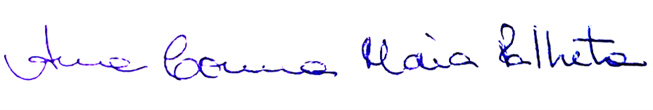

ANA CORINA MAIA PALHETA
Presidente do CAU/AP
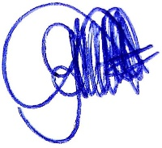

ALINE AGUIAR LACHAT
Secretária Geral do CAU/AP

